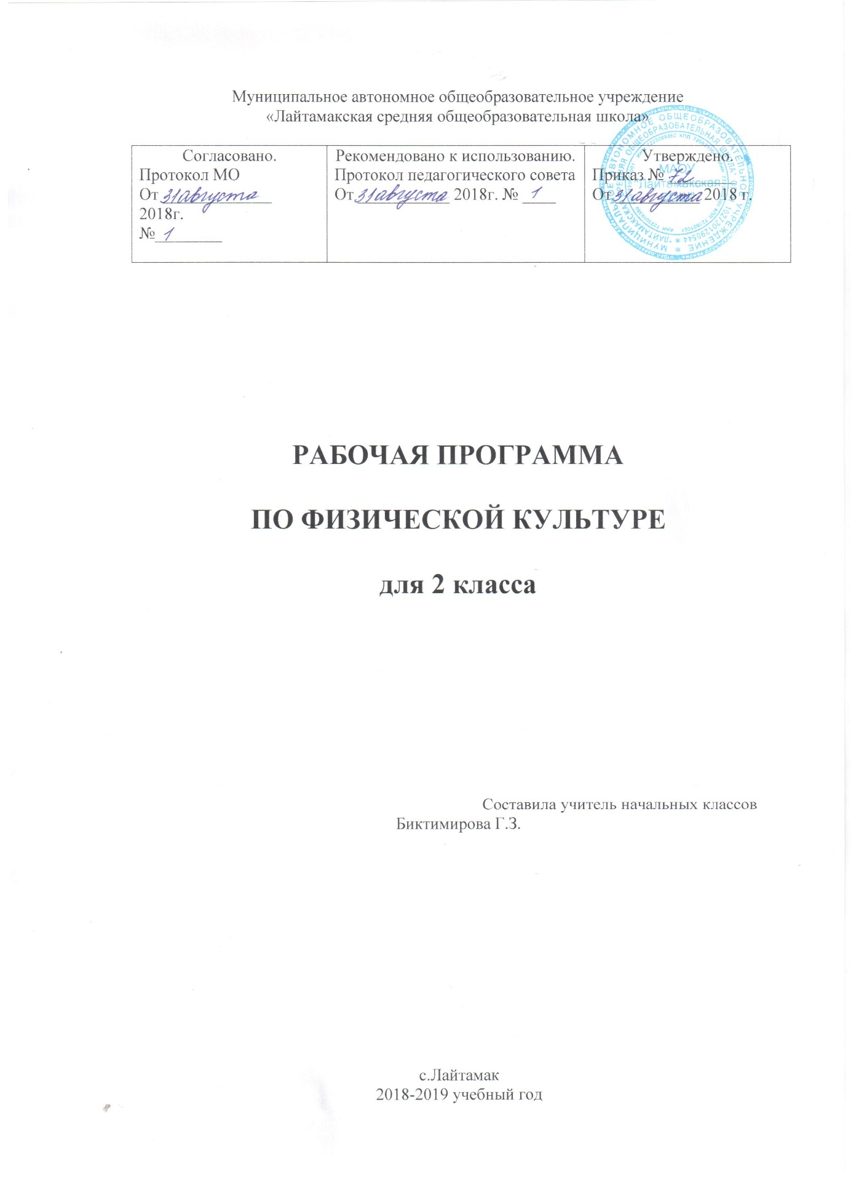

Рабочая программа по физической культуре для 2 класса состоит из следующих разделов:

1. Титульный лист
2. Пояснительная записка
3. Планируемые результаты изучения учебного предмета, курса
4. Содержание учебного предмета, курса
5. Тематическое планирование с указанием количества часов, отводимых на освоение каждой темы.

**2. Пояснительная записка**

**Рабочая программа разработана с учётом:**

1. Федерального государственного образовательного стандарта начального общего образования (приказ Минобрнауки РФ № 373 от 6 октября 2009г);

1. Комплексной программы физического воспитания учащихся 1-11 классов (авторы В.И. Лях, А.А. Зданевич, М.: Просвещение, 2012 г.) в соответствии с Обязательным минимумом содержания образования школьников в области физической культуры;
2. Учебного плана МАОУ «Лайтамакская СОШ» на 2018-2019 учебный год

**Целью физического воспитания в школе является** содействие всестороннему развитию личности посредством формирования физической культуры личности школьника. Слагаемыми физической культуры являются: крепкое здоровье, хорошее физическое развитие, оптимальный уровень двигательных способностей, знания и навыки в области физической культуры, мотивы и освоенные способы (умения) осуществлять физкультурно-оздоровительную и спортивную деятельность.

**Достижение цели физического воспитания обеспечивается** решением следующих основных задач, направленных на:

* содействие гармоничному физическому развитию, выработку умений использовать физические упражнения, гигиенические процедуры и условия внешней среды для укрепления состояния здоровья, противостояния стрессам;
* формирование общественных и личностных представлений о престижности высокого уровня здоровья и разносторонней физиологической подготовленности;
* расширение двигательного опыта посредством овладения новыми двигательными действиями и формирование умений применять их в различных по сложности условиях;
* дальнейшее развитие кондиционных (силовых, скоростно-силовых, выносливости, скорости и гибкости) и координационных (быстроты перестроения двигательных действий, согласования, способностей к произвольному расслаблению мышц, вестибулярной устойчивости и др.) способностей;
* формирование знаний о закономерностях двигательной активности, спортивной тренировке, значении занятий физической культурой для будущей трудовой деятельности, выполнении функции отцовства и материнства, подготовку к службе в армии;
* закрепление потребности к регулярным занятиям физическими упражнениями и избранным видом спорта;
* формирование адекватной самооценки личности, нравственного самосознания, мировоззрения, коллективизма, развитие целеустремленности, уверенности, выдержки, самообладания;

Учебный предмет «Физическая культура» является обязательным предметом в средней школе и на его преподавание в соответствии с учебным планом МАОУ «Лайтамакская средняя общеобразовательная школа» отводится 102 часа в год, при трехразовых занятиях в неделю. Программа рассчитана на 34 учебные недели в год.

1. Планируемые результаты освоения учебного предмета

**Универсальными компетенциями** учащихся на этапе начального общего образования по физической культуре являются:

— умения организовывать собственную деятельность, выбирать и использовать средства для достижения её цели;

— умения активно включаться в коллективную деятельность, взаимодействовать со сверстниками в достижении общих целей;

— умения доносить информацию в доступной, эмоционально-яркой форме в процессе общения и взаимодействия со сверстниками и взрослыми людьми.

**Личностными результатами** освоения учащимися содержания программы по физической культуре являются следующие умения:

— активно включаться в общение и взаимодействие со сверстниками на принципах уважения и доброжелательности, взаимопомощи и сопереживания;

— проявлять положительные качества личности и управлять своими эмоциями в различных (нестандартных) ситуациях и условиях;

— проявлять дисциплинированность, трудолюбие и упорство в достижении поставленных целей;

— оказывать бескорыстную помощь своим сверстникам, находить с ними общий язык и общие интересы.

**Метапредметными результатами** освоения учащимися содержания программы по физической культуре являются следующие умения:

— характеризовать явления (действия и поступки), давать им объективную оценку на основе освоенных знаний и имеющегося опыта;

— находить ошибки при выполнении учебных заданий, отбирать способы их исправления;

— общаться и взаимодействовать со сверстниками на принципах взаимоуважения и взаимопомощи, дружбы и толерантности;

— обеспечивать защиту и сохранность природы во время активного отдыха и занятий физической культурой;

— организовывать самостоятельную деятельность с учётом требований её безопасности, сохранности инвентаря и оборудования, организации места занятий;

— планировать собственную деятельность, распределять нагрузку и отдых в процессе ее выполнения;

— анализировать и объективно оценивать результаты собственного труда, находить возможности и способы их улучшения;

— видеть красоту движений, выделять и обосновывать эстетические признаки в движениях и передвижениях человека;

— оценивать красоту телосложения и осанки, сравнивать их с эталонными образцами;

— управлять эмоциями при общении со сверстниками и взрослыми, сохранять хладнокровие, сдержанность, рассудительность;

— технически правильно выполнять двигательные действия из базовых видов спорта, использовать их в игровой и соревновательной деятельности.

**Предметными результатами** освоения учащимися содержания программы по физической культуре являются:

В разделе «Знания о физической культуре»

Ученик научится:

* ориентироваться в понятиях «физическая культура», «режим дня»; характеризовать роль и значение утренней зарядки, физкультминуток и физкультпауз, уроков физической культуры, закаливания, прогулок на свежем воздухе, подвижных игр, занятий спортом для укрепления здоровья, развития основных систем организма;
* раскрывать на примерах (из истории, в том числе родного края, или из личного опыта) положительное влияние занятий физической культурой на физическое, личностное и социальное развитие;
* ориентироваться в понятии «физическая подготовка», характеризовать основные физические качества (силу, быстроту, выносливость, координацию, гибкость) и различать их между собой;
* организовывать места занятий физическими упражнениями и подвижными играми (как в помещении, так и на открытом воздухе), соблюдать правила поведения и предупреждения травматизма во время занятий физическими упражнениями.

**В разделе «Способы физкультурной деятельности»**

Ученик научится:

* отбирать и выполнять комплексы упражнений для утренней зарядки и физкультминуток в соответствии с изученными правилами;
* организовывать и проводить подвижные игры и соревнования во время отдыха на открытом воздухе и в помещении (спортивном зале и местах рекреации), соблюдать правила взаимодействия с игроками;
* измерять показатели физического развития (рост, масса) и физической подготовленности (сила, быстрота, выносливость, гибкость), вести систематические наблюдения за их динамикой.

**В разделе «Физическое совершенствование»**

Ученик научится:

* выполнять упражнения по коррекции и профилактике нарушения зрения и осанки, упражнения на развитие физических качеств (силы, быстроты, выносливости, координации, гибкости); оценивать величину нагрузки (большая, средняя, малая) по частоте пульса (с помощью специальной таблицы);
* выполнять тестовые упражнения на оценку динамики индивидуального развития основных физических качеств;
* выполнять организующие строевые команды и приёмы;
* выполнять акробатические упражнения (кувырки, стойки, перекаты);
* выполнять гимнастические упражнения на спортивных снарядах (низкие перекладина и брусья, напольное гимнастическое бревно);
* выполнять легкоатлетические упражнения (бег, прыжки, метания и броски мяча разного веса и объёма);
* выполнять игровые действия и упражнения из подвижных игр разной функциональной направленности.

1. **Содержание программного материала**

**Знания о физической культуре -5ч**

Физическая культура как система разнообразных форм занятий физической подготовкой и укрепления здоровья человека. Возникновение физической культуры у древних людей. Ходьба, бег, прыжки, лазанье и ползание, ходьба на лыжах как жизненно важные способы передвижения человека. Режим дня и личная гигиена. Частота сердечных сокращений, способы ее измерения

Способы физкультурной деятельности:

Самостоятельные занятия. Составление режима дня. Выполнение простейших закаливающих процедур, комплексов упражнений для формирования правильной осанки и развития мышц туловища, развития основных физических качеств; проведение оздоровительных занятий в режиме дня (утренняя зарядка, физкультминутки).

Самостоятельные наблюдения за физическим развитием и физической подготовленностью. Измерение длины и массы тела, показателей осанки и физических качеств. Измерение частоты сердечных сокращений во время выполнения физических упражнений.

Самостоятельные игры и развлечения. Организация и проведение подвижных игр (на спортивных площадках и в спортивных залах).

Физическое совершенствование:

-Физкультурно-оздоровительная деятельность.

-комплексы физических упражнений для утренней зарядки, физкультминуток; занятий по профилактике и коррекции нарушений осанки.

-Комплексы упражнений на развитие физических качеств.

-Комплексы дыхательных упражнений. Гимнастика для глаз.

**Гимнастика с элементами акробатики -30 ч**

Организующие команды и приемы*:* построение в шеренгу и колонну; основная стойка и команда «Смир­но!»; стойки по команде «Вольно!» и «Равняйсь!»; раз­мыкание в шеренге и колонне, на месте и в движении; команды «Шагом марш!», «На месте!» и «Стой!»; по­строение в круг колонной и шеренгой; повороты на месте налево и направо по команде «Налево!» («Напра­во!»); размыкание и смыкание приставными шагами в шеренге; повороты кругом с разделением по команде «Кругом! Раз-два»; перестроение по два в шеренге и ко­лонне; передвижение в колонне с разной дистанцией и темпом, по «диагонали» и «противоходом».

Акробатические упражнения:упоры (присев, ле­жа, согнувшись, лежа сзади); седы (на пятках, с на­клоном, углом); группировка из положения лежа и раскачивание в плотной группировке (с помощью); перекаты назад из седа с группированием и обратно (с помощью); из упора присев назад и боком;

Прикладно - гимнастические упражнения:пере­движение по гимнастической стенке вверх, вниз, горизонтально, спиной, к опоре; переползание по-пластунски; преодоление полосы препятствий с эле­ментами лазанья, поочерёдно перемахом правой и левой ногой, переползания; танце­вальные упражнения (стилизованные шаги польки); хождение по наклонной гим­настической скамейке; упражнения на низкой перекладине — вис стоя спереди, сзади, завесом одной, двумя ногами.

Подвижные игры на материале гимнастики с основами акроба­тики:игровые задания с использованием строевых упражнений, заданий на координацию движений ти­па «веселые задачи», с «включением» (напряжением) и «выключением» (расслаблением) звеньев тела; «Змейка», «Иголка и нитка», «Пройди бесшумно», «Тройка», «Раки», «Через холодный ручей», «Пет­рушка на скамейке», «Не урони мешочек», «Конни­ки-спортсмены», «Запрещенное движение», «Отга­дай, чей голос», «Что изменилось», «Посадка кар­тофеля», «Прокати быстрее мяч», «Кузнечики», «Парашютисты», «Медвежата за медом», «Уверты­вайся от мяча», «Гонки мячей по кругу», «Догонялки на марше», «Альпинисты», эстафеты (типа: «Вере­вочка под ногами», «Эстафета с обручами»).

**Легкая атлетика -23 ч**

Бег: с высоким подниманием бедра, прыжками и ускорением, с изменяющимся направлением движения («змейкой», «по кругу», «спиной вперед»), из разных исходных положений и с разным положением рук; высокий и низкий старт с последующим старто­вым ускорением.

Прыжки: на месте (на одной, на двух, с поворота­ми вправо и влево), с продвижением вперед и назад, левым и правым боком, в длину и высоту с места; спрыгивание и запрыгивание на горку матов; в высо­ту с прямого разбега и способом «перешагивание»; в длину с разбега, согнув ноги.

Броски:большого мяча на дальность двумя руками из-за головы, от груди, снизу из положения стоя и сидя.

Метание:малого мяча на дальность способом «из-за головы» стоя на месте и «из-за головы через плечо» с разбега.

Подвижные игры на материале легкой атлетики*:* «Два мороза», «Пятнашки», салки «Не попади в болото», «Пинг­вины с мячом», «Зайцы в огороде», «Лисы и куры», «К своим флажкам», «Кот и мыши», «Быстро по мес­там», «Гуси-лебеди», «Не оступись», «Вызов номе­ров», «Шишки-желуди-орехи», «Невод», «Третий лишний», «Заяц без дома», «Пустое место», «Мяч со­седу», «Метко в цель», «Космонавты», «Мышелов­ка», «Салки с ленточками», «Кто дальше бросит», «Мяч среднему», «Белые медведи», «Кто обгонит», «Круговая охота», «Капитаны», «Ловля парами», «Пятнашки в парах (тройках)», «Подвижная цель», «Не давай мяча водящему».

**Лыжная подготовка -**12 часов

Организующие команды и приемы:«Лыжи на плечо!», «Лыжи под руку!», «Лыжи к ноге!», «На лы­жи становись!»; переноска лыж на плече и под рукой; передвижение в колонне с лыжами.

Передвижения на лыжах: ступающим и скользя­щим шагом; попеременным двухшажным и одновре­менным одношажным и двухшажным ходом; чередо­вание шагов и ходов во время передвижения по дис­танции.

Повороты: переступанием на месте и в движении; «упором».

Спуски: в основной и низкой стойке.

Подъемы: ступающим и скользящим шагом.

Торможение: палками и падением.

Подвижные игры на материале лыжной подготовки:«Салки на марше», «На буксире», «Финские санки», «Два до­ма», «По местам», «День и ночь», «Кто дольше про­катится», «Куда укатиться за два шага», «Попади в ворота», «Кто быстрее взойдет в гору», «Кто дальше скатится с горки», «Быстрый лыжник», «За мной», «Охотники и зайцы», «Круговая лапта».

**Подвижные игры** -32 часа

Техника паса в футболе. Контрольный урок по спортивной игре «футбол». Броски и ловля мяча в парах. Броски мяча в парах на точность. Броски и ловля мяча в парах. Броски и ловля мяча в парах у стены. Подвижная игра «Осада города». Броски и ловля мяча. Упражнения с мячом. Ведение мяча. Подвижные игры. Эстафеты с мячом. . Броски мяча через волейбольную сетку. Подвижная игра « Пионербол». Волейбол как вид спорта. Подготовка к волейболу . Контрольный урок по волейболу. Знакомство с баскетболом. Спортивная игра « Баскетбол». Спортивная игра « Баскетбол». Спортивная игра « Баскетбол». Броски мяча через волейбольную сетку. Подвижная игра « Пионербол». Упражнения с мячом. Волейбольные упражнения. Контрольный урок по волейболу. Баскетбольные упражнения. Спортивная игра « Баскетбол». Футбольные упражнения. Спортивная игра « Футбол». Спортивные игры. Подвижные спортивные игры.

1. **Тематический план**

|  |  |  |
| --- | --- | --- |
| **№ п/п** | **Название раздела** | **Кол-во**  **часов** |
| 1 | Подвижные игры. | 18 |
| 2 | Гимнастика с элементами акробатики. | 21 |
| 3 | Легкоатлетические упражнения. | 34 |
| 4 | Лыжная подготовка. | 21 |
| 5 | Элементы спортивных игр. | 8 |
| Итого 102 часа | | 102 |